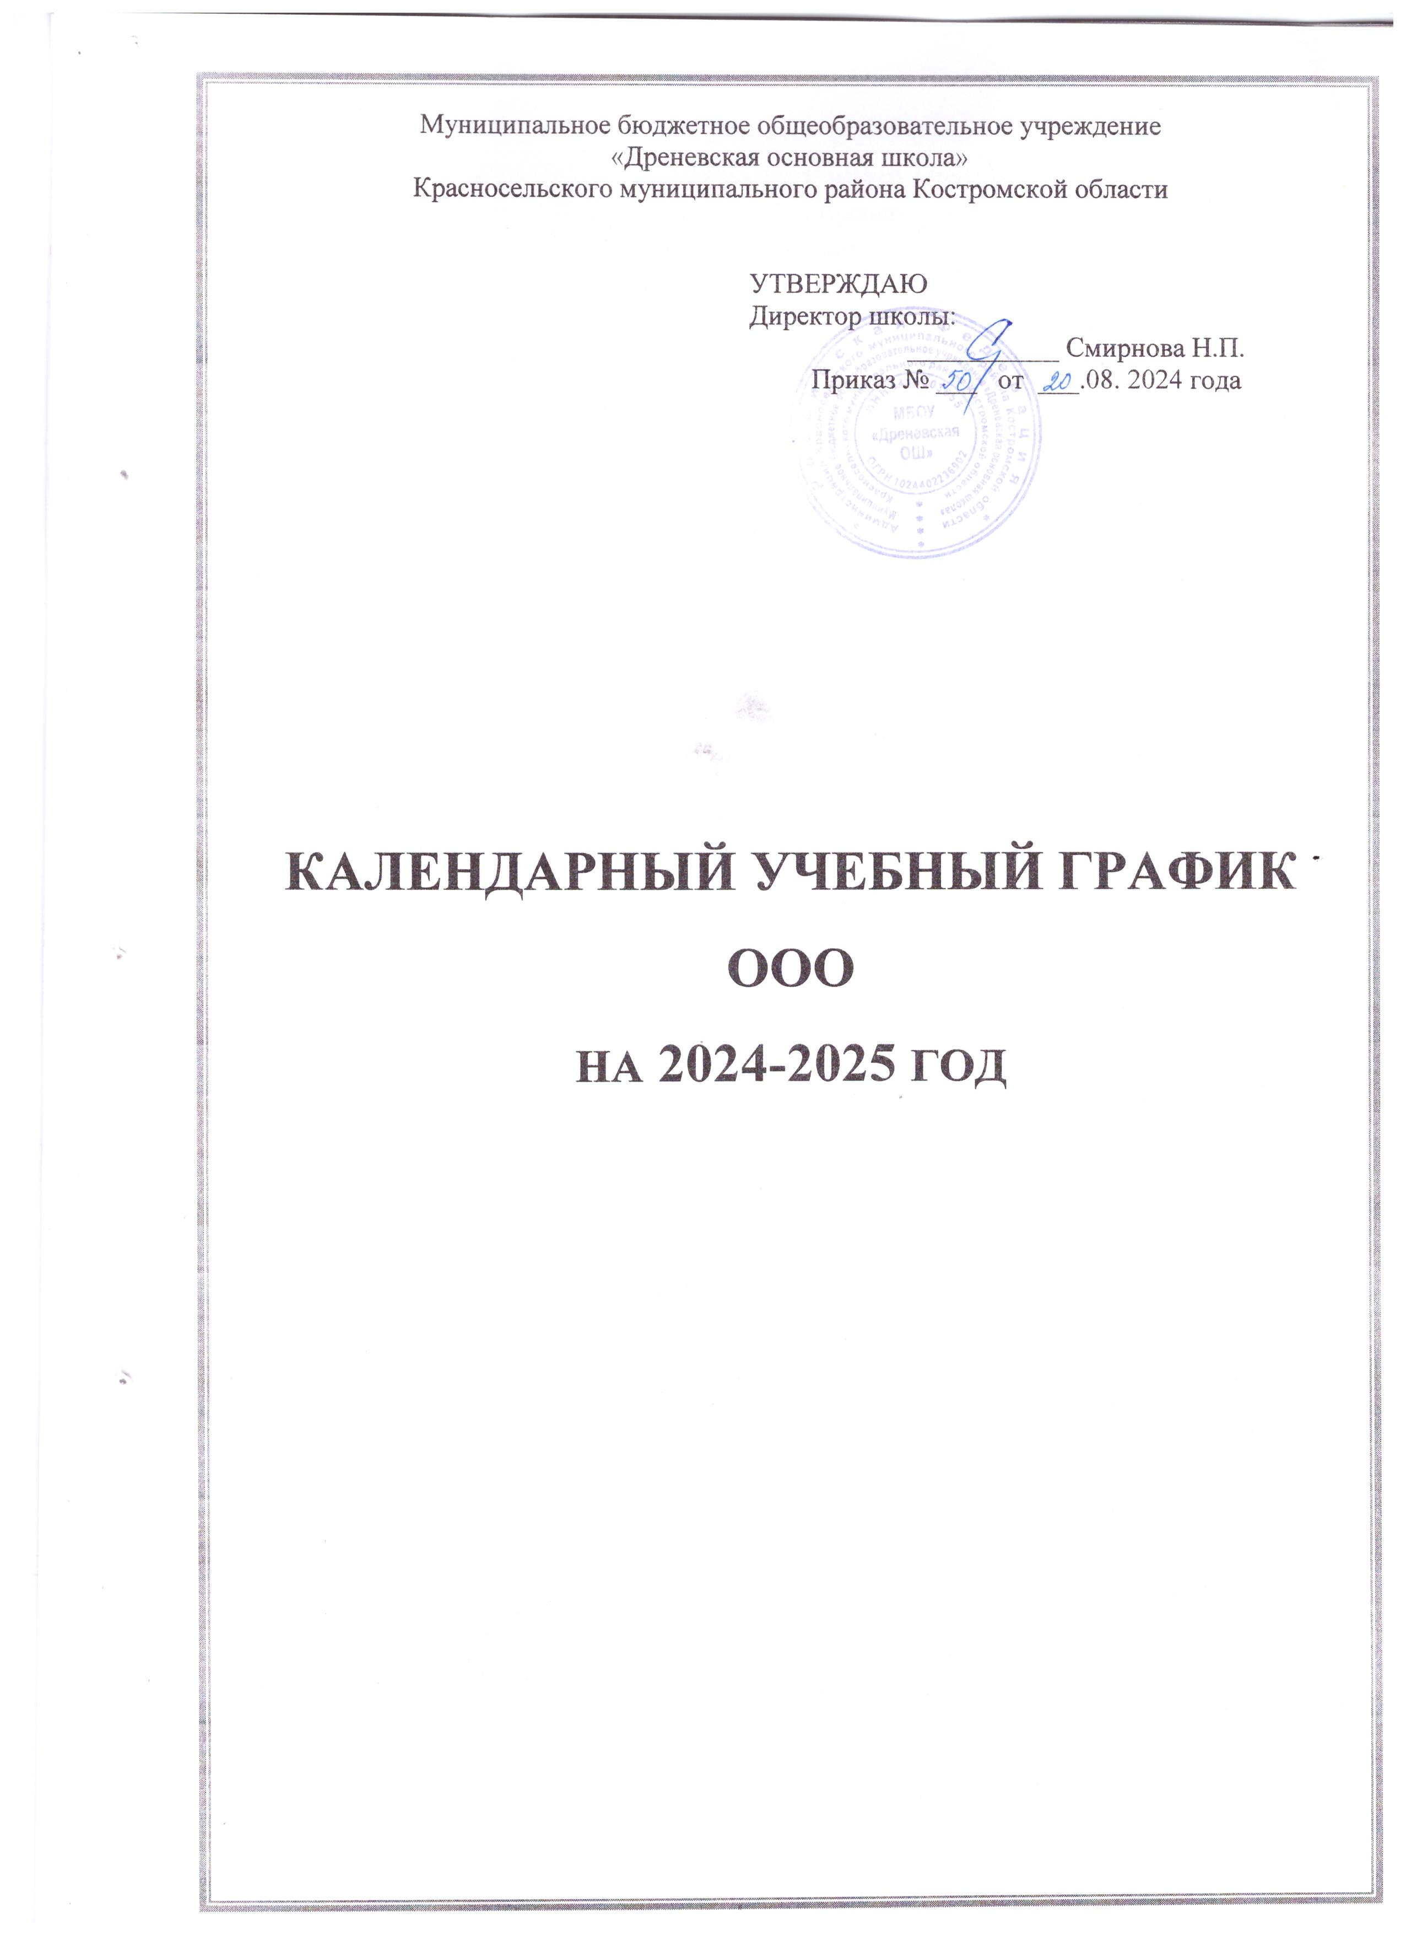

Календарный учебный график для основного общего образования
на 2024/25 учебный год
Календарный учебный график МБОУ «Дреневская ОШ» является документом, регламентирующим организацию образовательного процесса.
Нормативную базу Календарного учебного графика составляют:
− Закон Российской Федерации от 29.12.2012 №273-ФЗ «Об образовании в Российской Федерации»;
− Порядок организации осуществления образовательной деятельности по основным образовательным программам начального общего, основного общего, среднего общего образования, утвержденного приказом Министерства образования и науки РФ от 22 марта 2021г.№115;
− Постановление Главного государственного санитарного врача РФ от 28.09.2020 №28 об утверждении СанПиН 2.4.2.3648-20 «Санитарно-эпидемиологические требования к организациям воспитания и обучения, отдыха и оздоровления детей и молодежи»;
- СанПиН 1.2.3685-21 «Гигиенические нормативы и требования к обеспечению безопасности и (или) безвредности для человека факторов среды обитания»;
− Федеральные государственные образовательные стандарты начального общего, основного общего и среднего общего образования, утвержденным приказом Минпросвещения от 31.05.2021 № 287;
− Федеральные образовательные программы начального общего, основного общего и среднего общего образования, утвержденной приказом Минпросвещения от 18.05.2023 № 370.

- Календарные периоды учебного года
ООП основного общего образования
- Дата начала учебного года: | 01 сентября 2024 года.
1.2. Дата окончания учебного года  5–8-е классы  9 класс | 26 мая 2025 года  определяется расписанием ГИА
1.3. Продолжительность учебного года:  – 5–8-е классы –  – 9-й класс – | 34 недели (170 дней);  34 недели без учета государственной итоговой аттестации (ГИА).

2. Периоды образовательной деятельности
2.1. Продолжительность учебных занятий по четвертям в учебных неделях и рабочих днях.
5–8-е классы
Учебный период | Дата |  | Продолжительность
Учебный период | Начало | Окончание | Количество учебных недель | Количество рабочих дней
I четверть | 02.09.2024 | 25.10.2024 | 8 | 39
II четверть | 05.11.2024 | 27.12.2024 | 8 | 39
III четверть | 09.01.2024 | 21.03.2025 | 10 | 50
IV четверть | 31.03.2025 | 30.05.2025 | 8 | 42
Итого в учебном году |  |  | 34 | 170

9-е классы
Учебный период | Дата |  | Продолжительность
Учебный период | Начало | Окончание | Количество учебных недель | Количество рабочих дней
I четверть | 02.09.2024 | 25.10.2024 | 8 | 39
II четверть | 05.11.2024 | 27.12.2024 | 8 | 39
III четверть | 09.01.2024 | 21.03.2025 | 10 | 50
IV четверть | 31.03.2025 | 23.05.2025 | 8 | 35
Итого в учебном году (без учета ГИА) |  |  | 34 | 163

* Сроки проведения ГИА обучающихся устанавливают Минпросвещения и Рособрнадзор.
2.2. Продолжительность каникул
5–8-е классы

Каникулярный период | Дата |  | Продолжительность (календарные дни)
Каникулярный период | Начало | Окончание | Продолжительность (календарные дни)
Осенние каникулы | 26.10.2024 | 04.11.2024 | 10
Зимние каникулы | 28.12.2024 | 08.01.2025 | 12
Весенние каникулы | 22.03.2025 | 30.03.2025 | 9
Летние каникулы | 31.05.2025 | 31.08.2025 | 92
Итого |  |  | 123

9-е классы

Каникулярный период | Дата |  | Продолжительность (календарные дни)
Каникулярный период | Начало | Окончание | Продолжительность (календарные дни)
Осенние каникулы | 26.10.2024 | 04.11.2024 | 10
Зимние каникулы | 28.12.2024 | 08.01.2025 | 12
Весенние каникулы | 22.03.2025 | 30.03.2025 | 9
Итого |  |  | 31

- Режим работы ОО

Период учебной деятельности | Продолжительность
Период учебной деятельности | 5–9-е классы
Учебная неделя | 5 дней
Урок | 40 минут
Перерыв | 10–20 минут
Периодичность промежуточной аттестации | 1 раз в год

4. Распределение образовательной недельной нагрузки

Образовательная деятельность | Недельная нагрузка (5-дневная учебная неделя) в час
Образовательная деятельность | 5-й класс | 6-й класс | 7-й класс | 8-й класс | 9-й класс
Учебная | 29 | 30 | 32 | 33 | 33
Внеурочная | 6 | 6 | 6 | 6 | 6

5. Расписание звонков и перемен
5–9-е классы
Урок | Продолжительность урока по 40 мин | Продолжительность перемены
1-й | 08.30-09.10 | 10 мин
2-й | 09.20-10.00 | 20 мин
3-й | 10.20-11.00 | 10 мин
4-й | 11.10-11.50 | 10 мин
5-й | 12.00-12.40 | 20 мин
6-й | 13.00-13.40 | 10 минут
7-й | 13.50-14.30 | 10 минут
8-й | 14.40-15.20
Внеурочная деятельность | 14.40-16.00
Осуществление образовательной (внеурочной) деятельности – с 1 сентября 2024 г. по 30 мая 2025 г.

6. Регламентирование уроков «Разговоры о важном»
Урок «Разговоры о важном» проводится в 5- 9-х классах по понедельникам с 08-30 до 09-10 в кабинетах, закрепленных за классным коллективом согласно утвержденной тематике.
7. Регламентирование образовательного процесса на день:
Начало занятий – 8 часов 30 минут.
Продолжительность перемен между уроками составляет:
− после 1, 2, 4, 6 уроков предусмотрены динамические паузы по 10 минут каждая;
− после 2 и 5 уроков – 20 минут.
Окончание занятий – 16 часов 00 минут.
Продолжительность уроков в 5-9 классах – 40 минут.
Факультативные занятия, внеурочные занятия и занятия по программам дополнительного образования проводятся по утверждённому расписанию. Между началом факультативных (дополнительных) занятий и последним обязательным уроком по расписанию организуется перерыв продолжительностью не менее 20 минут.

8. Сроки проведения промежуточной аттестации для учащихся 5-8 классов:
Промежуточная аттестация проводится в соответствии с Положением о формах, периодичности и порядке текущего контроля успеваемости и промежуточной аттестации обучающихся.
Класс | Сроки проведения промежуточной аттестации
5-8 классы | с 15 апреля по 20 мая 2025г.

Класс | Предметы, по которым осуществляется промежуточная аттестация | Формы проведения аттестации
5-8 классы | Русский язык | Диагностическая работа
5-9 классы | Литература | Диагностическая работа
5-9 классы | Иностранный язык (английский язык) | Диагностическая работа
5-6 классы | Математика | Диагностическая работа
7-8 классы | Алгебра | Диагностическая работа
7-8 классы | Геометрия | Диагностическая работа
5-9 классы | Информатика | Диагностическая работа
5-9 классы | История | Диагностическая работа
5-9 классы | Обществознание | Диагностическая работа
5-9 классы | География | Диагностическая работа
5-9 классы | Биология | Диагностическая работа
7-9 классы | Физика | Диагностическая работа
8-9 классы | Химия | Диагностическая работа
5-7 классы | Музыка | Тестирование
5-8 классы | Изобразительное искусство | Тестирование
5-9 классы | Технология | Тестирование
5-9 классы | Физическая культура | Тестирование
5-9 классы | Основы безопасности жизнедеятельности | Диагностическая работа

9. Сроки проведения государственной итоговой аттестации
Сроки проведения государственной итоговой аттестации для выпускников 9-х классов регламентируются приказом Министерства просвещения Российской Федерации и Федеральной службы по надзору в сфере образования и науки. Сроки могут быть изменены на основании изданных Приказов Департамента образования и науки Костромской области и Отдела образовании Администрации Красносельского муниципального района Костромской области.

